劳动即教育，用心灵去认识周围世界
----小河镇中心小学2021年11月劳动教育生活技能汇报展示资料
教育家苏赫姆林斯基说“劳动是有神奇力量的民间教育学，给我们开辟了教育智慧的新源泉。这种源泉是书本教育理论所不知道的。我们深信，只有通过有汗水，有老茧和疲乏人的劳动，人的心灵才会变得敏感、温柔。通过劳动，人才具有用心灵去认识周围世界的能力。”
劳动，以身体力行的方式获取知识，是人类文明起源发展的最主要手段，劳动教育是我国学校教育的传统，是培养“德智体美劳”全面发展人才的关键一环。本月，我校每个年级组根据不同的训练内容，安排了学生劳动，一起来欣赏下他们的美丽瞬间吧。
一年级的小朋友学会给长辈盛饭啦！
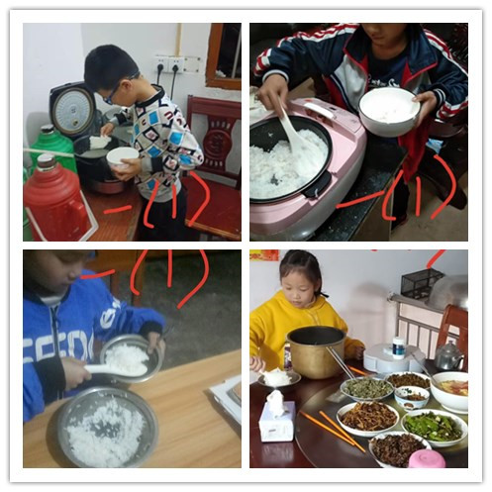

二年级的小朋友学会帮忙洗碗筷啦
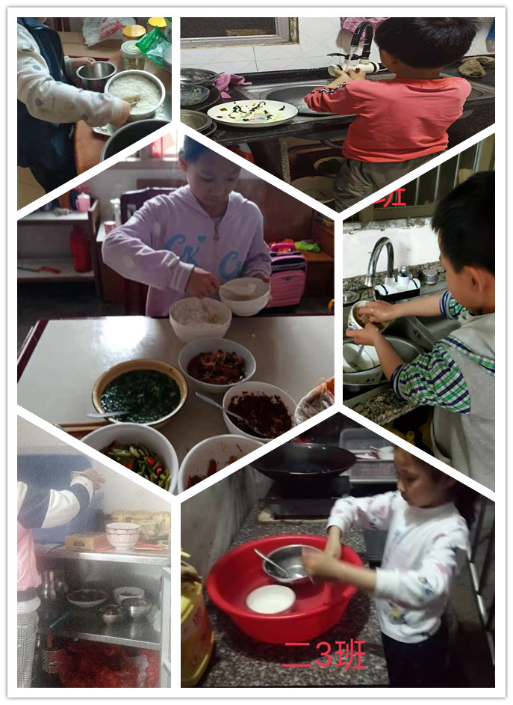

三年级的小朋友学着煮面条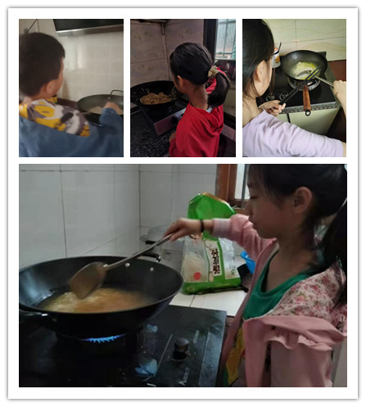

四年级的小朋友学着整理自己的衣柜
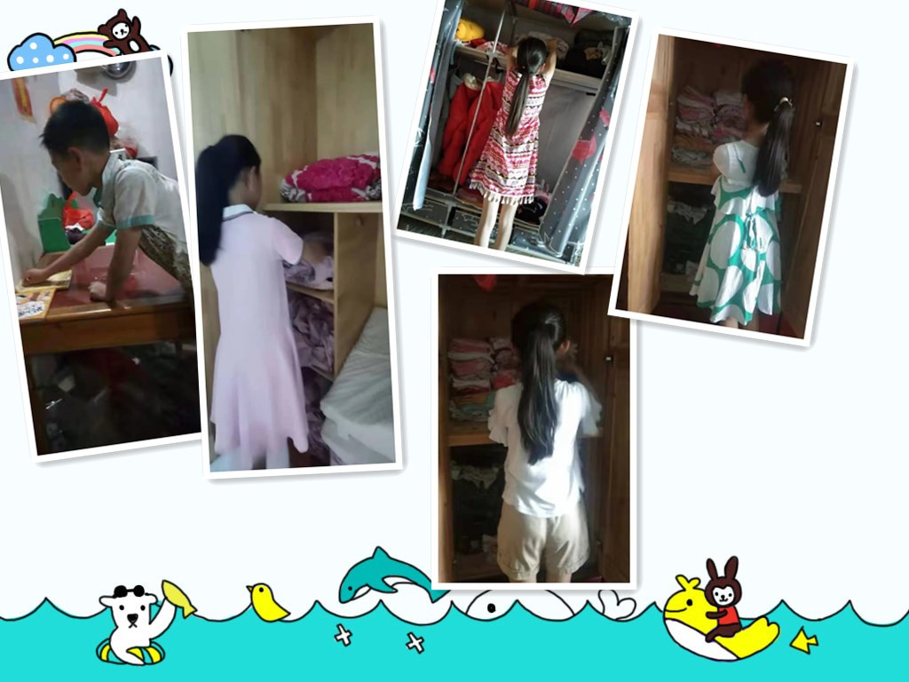

五年级的学生试着自己动手炒菜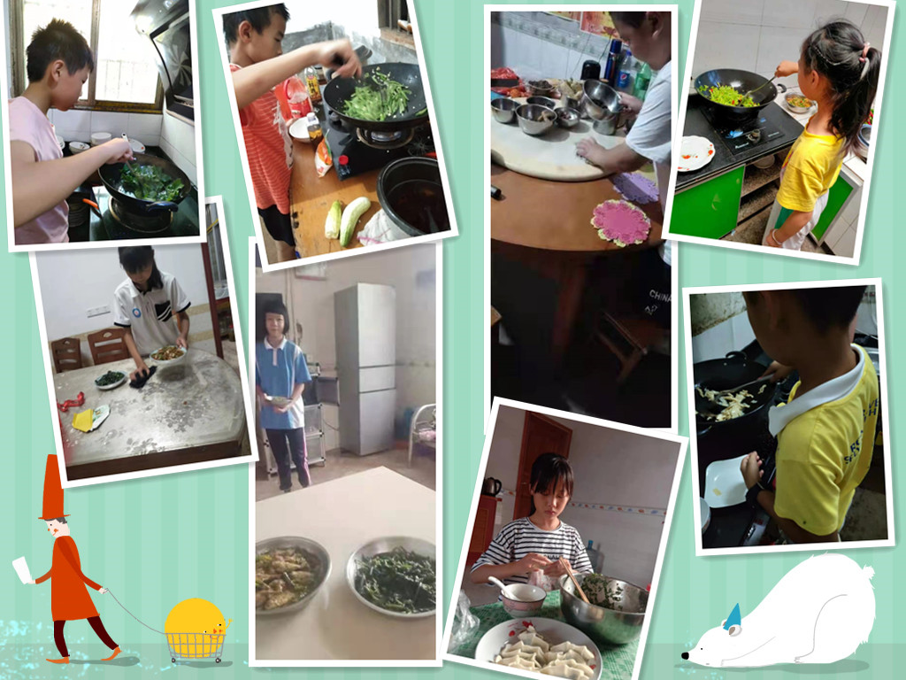

六年级的学生试着自己动手炒菜
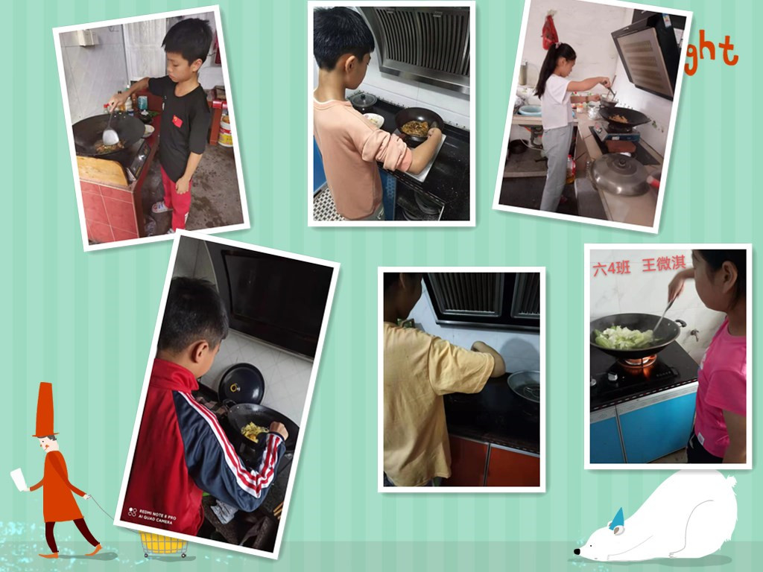
通过本月的劳动教育，丰富了学生的课余文化生活，更加调动了学生参与的积极性，培养了学生积极劳动的热情，养成了爱劳动的好习惯，并能珍惜他人的劳动成果,真正地通过劳动，用心灵去认知周围这个世界！

